**ШАЛОСТЬ ДЕТЕЙ С ОГНЁМ – ПРИЧИНА ПОЖАРА!**

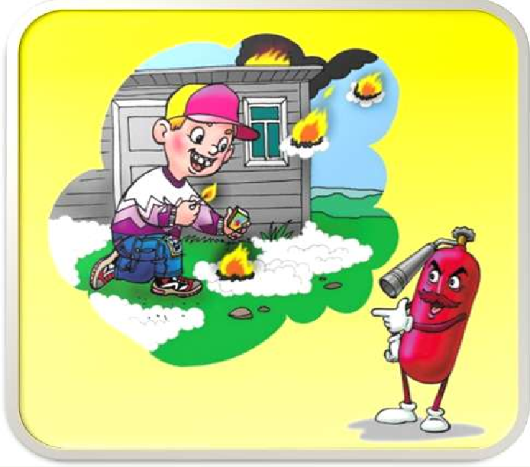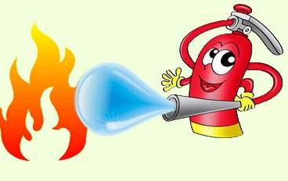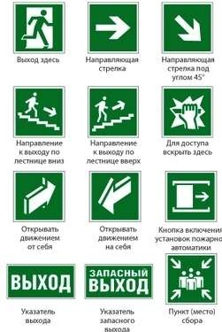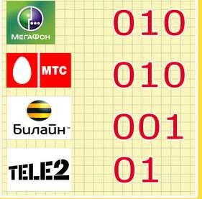

*Главное правило, которое нужно соблюдать всегда и везде: никогда не играй с огнем и не позволяй играть с ним другим!*

***УКАЗАТЕЛЬНЫЕ ЗНАКИ ПОЖАРНОЙ БЕЗОПАСНОСТИ***

***ДЛЯ ЦЕЛЕЙ ЭВАКУАЦИИ***



# СП «Детский сад «МБОУ «ОК «СтартУМ»

# г.Губкин

ДЕТЯМ О ПОЖАРЕ

**НЕ СТРАШЕН ОГОНЬ ТОМУ, КТО ЗНАКОМ С ПРАВИЛАМИ ПОЖАРНОЙ БЕЗОПАСНОСТИ**

**СОБЛЮДАЙ ПРАВИЛА!**

# ПРАВИЛА ПОЖАРНОЙ БЕЗОПАСНОСТИ:

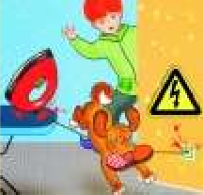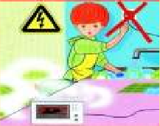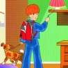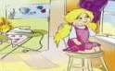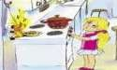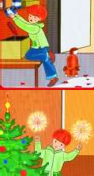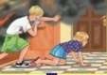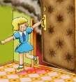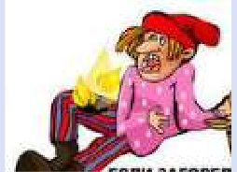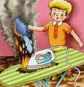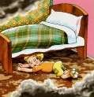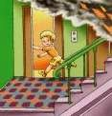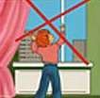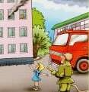

НЕ ИГРАЙ С ОГНЕМ

ПОЛЬЗУЙСЯ ТОЛЬКО ИСПРАВНЫМИ

ЭЛЕКТРОПРИБОРАМИ!

НЕ ОСТАВЛЯЙ ИХ ВКЛЮЧЕННЫМИ БЕЗ ПРИСМОТРА!

НЕ ДОТРАГИВАТЬСЯ ДО

ПРОВОДОВ И ЭЛЕКТРОПРИБОРОВ МОКРЫМИ РУКАМИ!

# ПРАВИЛА ПОВЕДЕНИЯ ПРИ ПОЖАРЕ:

ВСЛУЧАЕ ПОЖАРА НЕМЕДЛЕННО ПОКИНЬ ГОРЯЩУЮ КВАРТИРУ, БЕГИ К ДРУЗЬЯМ ИЛИ СОСЕДЯМ. КРИЧИ «ПОЖАР», ЗОВИ НА ПОМОЩЬ ВЗРОСЛЫХ

НЕ НУЖНО ПУГАТЬСЯ И ПРЯТАТЬСЯ

ЗАКРОЙ НОС И РОТ МОКРОЙ ТКАНЬЮ

ГАСИТЬ ВОДОЙ ЭЛЕКТРОПРИБОРЫ

ПРЯТАТЬСЯ ОТ ОГНЯ В ШКАФУ, ПОД КРОВАТЬЮ И ДРУГИХ УКРОМНЫХ МЕСТАХ

ПОЛЬЗОВАТЬСЯ ЛИФТОМ И

ВЫХОДИТЬ НА ЗАДЫМЛЕННУЮ ЛЕСТНИЦУ

УХОДЯ ИЗ ДОМА ГАСИ СВЕТ,

ВЫКЛЮЧАЙ ЭЛЕКТРОПРИБОРЫ И ГАЗОВЫЕ ПЛИТЫ

ЭТО - ОСТАВЛЕННЫЕ БЕЗ ПРИСМОТРА

ЭЛЕКТРОПРИБОТ , ГАЗОВЫЕ И ЭЛЕКТРОПЛИТЫ

В ЗАДЫМЛЕННОМ ПОМЕЩЕНИИ

ПРОДВИГАЙСЯ К ВЫХОДУ ПРИГНУВШИСЯ ИЛИ

ПОЛЗКОМ - У ПОЛА МЕНЬШЕ ДЫМА

ВЫХОДЯ ИЗ КВАРТИРЫ ПЛОТНО ЗАКРОЙ ДВЕРИ, ОКНА И ФОРТОЧКИ

ОТКРЫВАТЬ ОКНА И ДВЕРИ, ТАК КАК ЭТО СПОСОБСТВУЕТ

РАСПРОСТРАНЕНИЮ ОГНЯ

ВЫПРЫГИВАТЬ ИЗ ОКОН ВЕРХНИХ ЭТАЖЕЙ

НЕ ПОЛЬЗУЙСЯ БЕЗ ВЗРОСЛЫХ ГОРЮЧИМИ ЖИДКОСТЯМИ (АЦЕТОНОМ, РАСТВОРИТЕЛЕМ, БЕНЗИНОМ, КЕРОСИНОМ)

НЕ ПОЛЬЗУЙСЯ БЕЗ ВЗРОСЛЫХ ХЛОПУШКАМИ, ФЕЙЕРВЕРКАМИ, ПЕТАРДАМИ, БЕНГАЛЬСКИМИ ОГНЯМИ!

ЕСЛИ ЗАГОРЕЛАСЬ ОДЕЖДА, ПАДАЙ НА ПОЛ И КАТАЙСЯ, ПОКА НЕ СОБЬЕШЬ ПЛАМЯ. В ГОРЯЩЕЙ ОДЕЖДЕ БЕГАТЬ

НЕЛЬЗЯ, ЧТОБЫ ПЛАМЯ НЕ РАЗГОРЕЛОСЬ

ВЫЗВАТЬ ПОЖАРНЫХ ПО ТЕЛЕФОНУ «01», СОТОВЫЙ

«112»

* НАЗОВИ СВОЮ ФАМИЛИЮ
* СВОЙ АДРЕС
* ЧЕТКО ОБЪЯСНИ, ЧТО СЛУЧИЛОСЬ

ВОЗВРАЩАТЬСЯ В ГОРЯЩЕЕ ЗДАНИЕ, ДАЖЕ ЗА ЛЮБИМЫМ КОТЁНКОМ

ЕСЛИ КТО-ТО ОСТАЛСЯ В

КВАРТИРЕ (ПОМЕЩЕНИИ) СООБЩИ ОБ ЭТОМ ПОЖАРНЫМ

***ЧТОБЫ НЕ СЛУЧИЛОСЬ, СТАРАЙТЕСЬ СОХРАНЯТЬ СПОКОЙСТВИЕ***